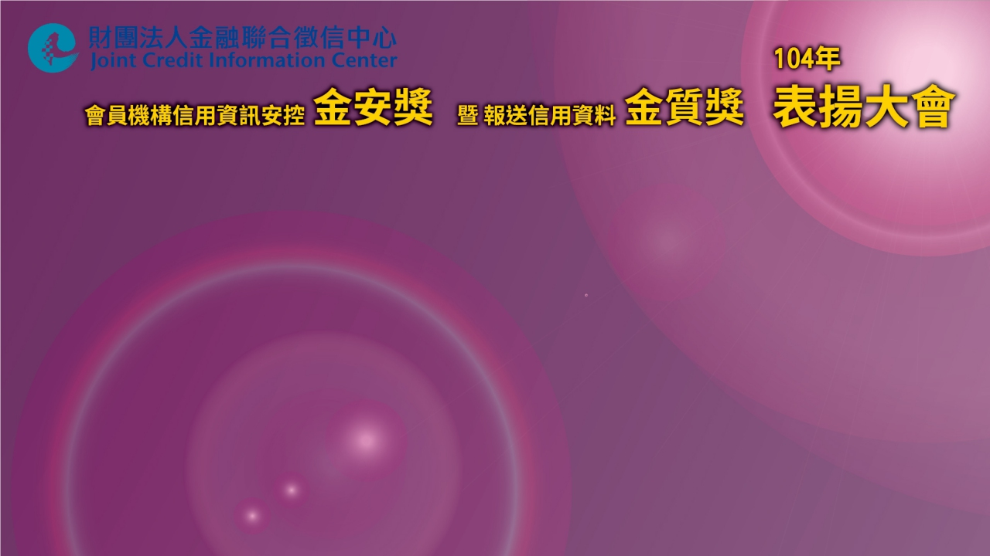
表揚大會流程表
日期：104年12月25日(星期五)
時 間 | 項 目 | 內 容
13:30~14:00 | 入 場 | 弦樂團演奏
14:00~14:02 | 司 儀 | 介紹活動
14:02~14:07 | 主 席 致 詞 | 聯徵中心胡董事長富雄致歡迎詞
14:07~14:12 | 長 官 致 詞 | 恭請金融監督管理委員會曾主任委員銘宗致詞
14:12~14:17 | 貴 賓 致 詞 | 恭請銀行公會李理事長紀珠致詞
14:17~14:23 | 頒 獎 | 恭請金管會曾主任委員銘宗頒發「金安獎」10家績優機構獎座
14:23~14:29 | 頒 獎 | 恭請金管會曾主任委員銘宗頒發「金安獎」10名績優人員獎金及獎座
14:29~14:35 | 頒 獎 | 恭請銀行公會李理事長紀珠頒發「金質獎」（授信資料類）11家績優機構獎座
14:35~14:42 | 頒 獎 | 恭請銀行公會李理事長紀珠頒發「金質獎」（授信資料類）14名績優人員獎金及獎座
14:42~14:45 | 頒 獎 | 恭請金管會銀行局詹局長庭禎頒發「金質獎」（信用卡資料類）3家績優機構獎座
14:45~14:48 | 頒 獎 | 恭請金管會銀行局詹局長庭禎頒發「金質獎」（信用卡資料類）3名績優人員獎金及獎座
14:48~14:50 | 頒 特 別 獎 | 恭請行政院農委會農業金融局許局長維文頒發1家績優「資訊處理中心」獎座
14:50~14:52 | 頒 特 別 獎 | 恭請行政院農委會農業金融局許局長維文頒發「資訊處理中心」1名績優人員獎金及獎座
14:52~15:20 |  | 弦樂團演奏
 |  | ~活 動 圓 滿 結 束~
